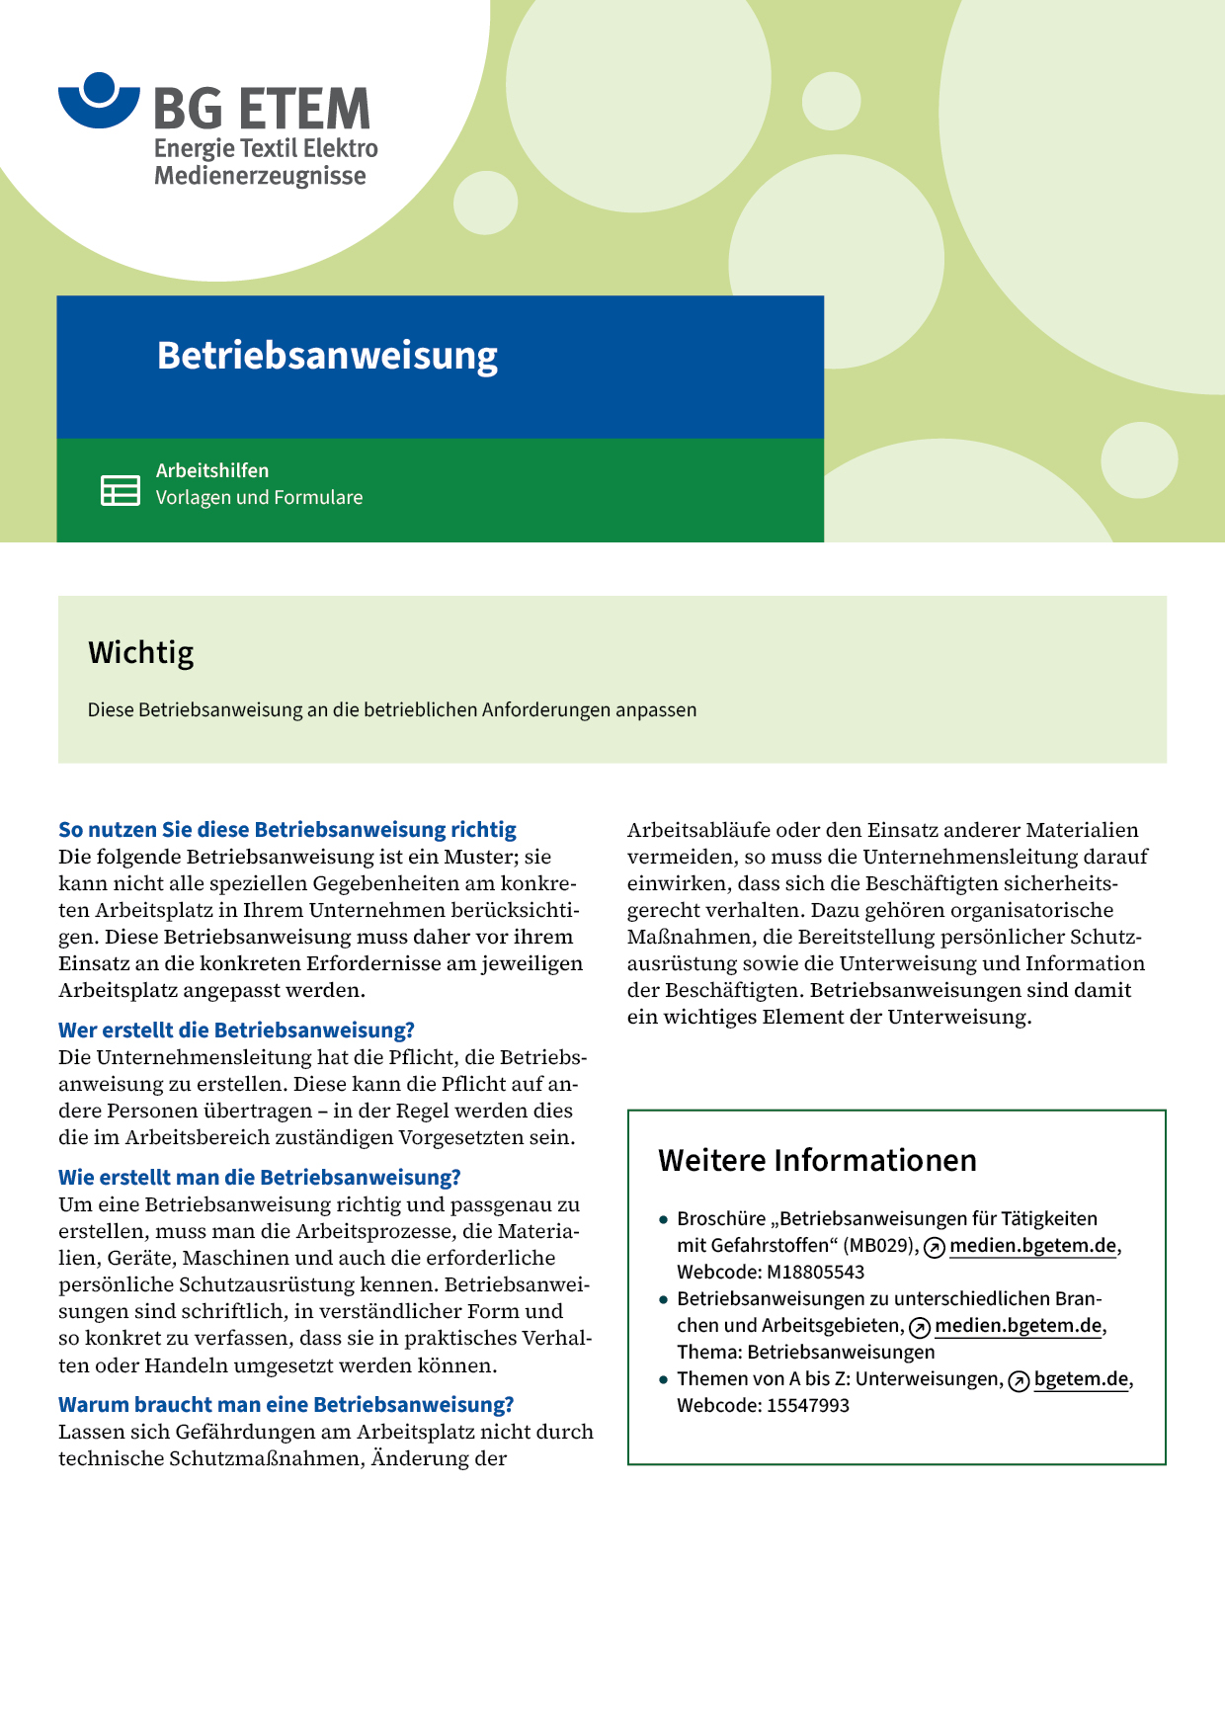

|  |  |  |  |  |
| --- | --- | --- | --- | --- |
| Firma:  Arbeitsbereich:  Verantwortlich:  Unterschrift | | Betriebsanweisung  GEM. § 14 GEFSTOFFV  Diese Muster-Betriebsanweisung muss vor Verwendung an die tatsächlichen  Betriebsverhältnisse angepasst werden.  Arbeitsplatz: PUR-Schuhboden­anspritzautomat  Tätigkeit: Automaten bedienen | Stand:  B110 | |
| Gefahrstoffbezeichnung | | | | |
| B-Komponente       Enthält vorvernetzte Isocyanate mit geringem Restmonomergehalt | | | | |
| Gefahren für Mensch und Umwelt | | | | |
| O:\HV_RD_POOL\2 - Fotos - Karikaturen  Grafiken\Sicherheitszeichen\GHS-Zeichen\GHS08 Gesundheitsgefahr.gif  **Gefahr** | * Gesundheitsschädlich beim Einatmen * Reizt die Augen, Atmungsorgane und die Haut * Sensibilisierung durch Einatmen und Hautkontakt möglich * Kann vermutlich Krebs erzeugen | | | O:\HV_RD_POOL\2 - Fotos - Karikaturen  Grafiken\Sicherheitszeichen\GHS-Zeichen\GHS07 Ausrufezeichen.gif |
| Schutzmaßnahmen und Verhaltensregeln | | | | |
|  | * Nur bei wirksamer und eingeschalteter Absaugung arbeiten * Absaugung regelmäßig überprüfen * Augenschutz, Schutzhandschuhe z.B. Butylkautschuk – Butyl: 0,5 mm und ggf. Schutzkleidung bei Reparatur und Wartungsarbeiten am Einspritz­aggregat * Hautschutz benutzen: Schutz (vor der Arbeit)       Reinigung (vor  Pausen und Arbeitsschluss)       Pflege (nach der Arbeit) * Am Arbeitsplatz nicht rauchen, essen oder trinken und hier keine  Lebensmittel aufbewahren | | |  |
| Verhalten im Gefahrfall | | | | |
|  | * Bei Unfall oder Unwohlsein, sofort       informieren * Bei Arztbesuch Etikett oder diese Betriebsanweisung vorzeigen * Entstehungsbrand mit Pulver-, Schaum- oder Kohlendioxidlöscher bekämpfen * Im Brandfall Raum sofort verlassen, Feuerwehr informieren   Notruf: | | | |
| Erste Hilfe | | | | |
|  | Einatmen: Frischluft  Hautkontakt: Benetzte Kleidungsstücke entfernen;  benetzte Hautpartien mit Wasser und Seife abwaschen  Verschlucken: Betroffene ruhig lagern und sofort Arzt hinzuziehen,   Etikett oder Datenblatt vorzeigen  Augenkontakt: Sofort gründlich mit viel Wasser ausspülen; Arzt aufsuchen  Ersthelfer       Telefon: | | | |
| Sachgerechte Entsorgung | | | | |
|  | * Ausgehärtete Reste mit Spachtel entfernen * Flüssige Verunreinigungen mit Sand abstreuen und aufnehmen; gute Lüftung   **Datum:**       **Unterschrift:** | | | |